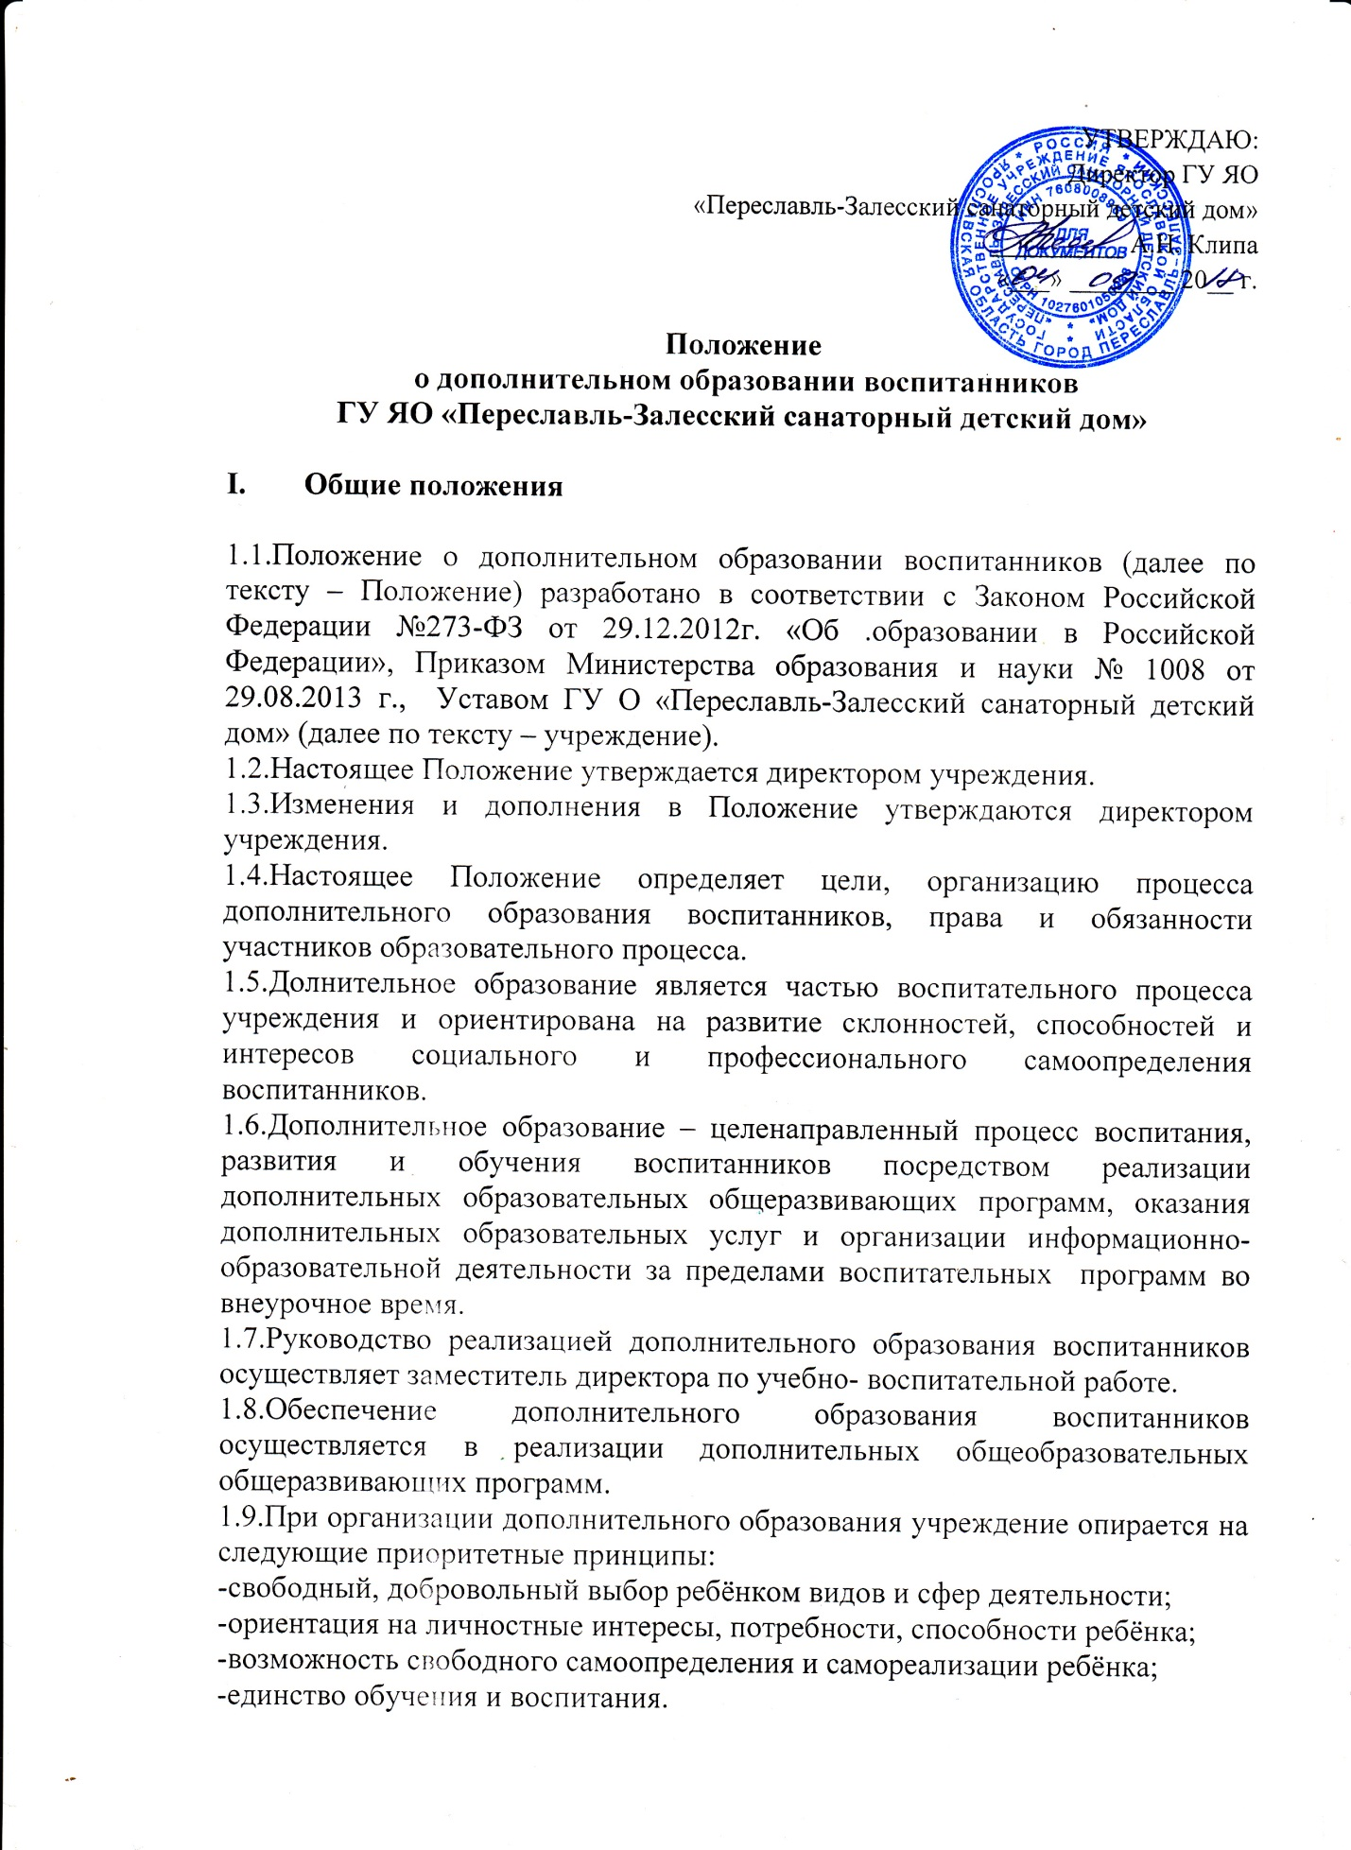

1.10. Дополнительное образование воспитанников осуществляется в соответствии с принципами демократии и гуманизма, общедоступности образования, адаптивности образования к уровням и особенностям развития и подготовки воспитанников, приоритета общечеловеческих ценностей, жизни и здоровья человека, гражданственности, свободного развития личности, автономности и светского характера образования.

2.​ Цели и направления дополнительного образования воспитанников

2.1.Учреждение осуществляет дополнительное образование воспитанников в целях обеспечения их устойчивого личностного роста, стимулирования и развития творческой и социальной активности, наиболее полной самореализации воспитанников, реализации их склонностей и интересов, формирования духовно богатой, свободной, физически здоровой, творчески мыслящей личности, ориентированной на высокие нравственные ценности.
2.2. Дополнительное образование в учреждении осуществляется по следующим направлениям:
​ -физкультурно-спортивное
​ -художественно-эстетическое
​ -социально-педагогическое
​ -культурологическое
​ -военно-патриотическое
​ -туристско-краеведческое.

3.​ Организация деятельности ГУ ЯО «Переславль-Залесский санаторный детский дом» по реализации дополнительных общеобразовательных общеразвивающих программ

3.1.Количество дополнительных общеобразовательных общеразвивающих программ, их перечень, направления утверждаются приказом директора учреждения на каждый учебный год;
3.2.Организация дополнительного образования регламентируется Штатным расписанием, Годовым календарным учебным графиком, санитарно-эпидемиологическими требованиями к организации образовательного процесса;
3.3 Дополнительные общеобразовательные общеразвивающие программы могут быть одной тематической направленности или комплексными (интегрированными);
3.4 Педагогические работники дополнительного образования могут пользоваться примерными (рекомендованными Министерством образования РФ) программами, программами других учреждений дополнительного образования детей, составленными с требованиями к дополнительным общеобразовательным программам представленными в п.9 ст. 2 (Федеральный закон №273-ФЗ) и Приказом Минобрнауки РФ от 29 августа 2013 года, либо самостоятельно разработанные программы и соответствующие приложения к ним, соответствующие выше указанным требованиям. В таком случае содержание дополнительной общеобразовательной общеразвивающей программы, формы и методы её реализации, возрастной состав определяются педагогом самостоятельно, исходя из направленности программы, образовательных и воспитательных задач, психолого- педагогической целесообразности и материально- технических условий, что отражается в пояснительной записке;
3.5.Содержание дополнительной общеобразовательной общеразвивающей программы обновляется педагогом ежегодно с учётом развития науки, техники, культуры, экономики, технологий и социальной сферы;
3.6.Содержание дополнительной общеобразовательной общеразвивающей программы, формы и методы ее реализации, численный и возрастной состав объединения определяются педагогом самостоятельно, исходя из образовательных и воспитательных задач, психолого-педагогической целесообразности, санитарно-гигиенических норм, материально-технических условий, что отражается в пояснительной записке к программе;
3.7.Запись воспитанников на дополнительную общеобразовательную общеразвивающую программу осуществляется педагогами дополнительного образования;
3.8.Освоение дополнительных общеобразовательных общеразвивающих программ осуществляется только в очной форме;
3.9. Занятия, направленность которых предусматривает трудовую деятельность, организуются и проводятся в соответствии с санитарно-эпидемиологическими требованиями к безопасности условий труда работников, не достигших 18-летнего возраста;
3.10. Зачисление детей для обучения по дополнительным общеобразовательным общеразвивающим программам в области физической культуры и спорта осуществляется при отсутствии противопоказаний к занятию соответствующим видом спорта;
3.11. Педагог самостоятелен в выборе системы критериев деятельности воспитанников. Могут быть использованы следующие формы контроля: тесты, опросы, зачеты, собеседования, доклады, рефераты, выступления на олимпиадах, смотрах, конкурсах, выставках, конференциях, концертах, публикации и другие. В соответствии с программой педагог может использовать различные формы образовательно-воспитательной деятельности: аудиторные занятия, практикумы, экскурсии, концерты, выставки и др.;
3.12. Для реализации комплексных программ могут бать привлечены два и более педагогов;
3.13. Каждый воспитанник имеет право заниматься в программах разной направленности, а также изменять направления обучения в течение учебного года;
3.14. Занятия по дополнительным общеобразовательным общеразвивающим программам проводятся по графику занятий, который утверждается в начале учебного года директором Учреждения с учетом определения наиболее благоприятного режима труда и отдыха воспитанников. В период школьных каникул занятия могут проводиться по специальному расписанию.
3.15. Учебный год в дополнительном образовании Учреждения начинается 11 сентября и завершается 30 мая. В период зимних каникул с 29 декабря по 10 января занятия по дополнительным общеобразовательным общеразвивающим программам не проводятся.
3.16. В каникулярное время педагог дополнительного образования проводит массовые мероприятия в рамках всего Учреждения согласно программе воспитания и плану жизнедеятельности Учреждения в дни каникул.
3.17.Расписание занятий по реализации дополнительных общеобразовательных общеразвивающих программам составляется с учетом того, что занятия являются дополнительной нагрузкой к обязательной учебной работе детей и подростков в общеобразовательной школе.
3.18. Каждый вновь поступивший в Учреждение воспитанник становится участником занятий по любой дополнительной общеобразовательной общеразвивающей программе по собственному интересу, либо по рекомендации специалистов дополнительного образования, коррекционной службы.
3.19. Каждый воспитанник имеет право в течение года менять дополнительную общеобразовательную общеразвивающую программу дополнительного образования по желанию.
3.20. Между занятиям по дополнительным общеобразовательным общеразвивающим программам установлен 10-минутный перерыв для отдыха.
3.21. Начало занятий по дополнительным общеобразовательным общеразвивающим программам должно быть не ранее 8.00 ч, а их окончание – до 20.00.
3.22. Занятия воспитанников по дополнительным общеобразовательным общеразвивающим программам могут проводиться в любой день недели, включая воскресные и каникулы.
3.23. Продолжительность одного учебного занятия по дополнительной общеобразовательной общеразвивающей программе составляет 45 минут, для детей с ОВЗ 30 минут.
3.24. Занятость воспитанников по дополнительным общеобразовательным общеразвивающим программам в учебные дни, как правило, не должна превышать 2 часов, в выходные и каникулярные дни — 3 часа. После 45 мин. занятий необходимо устраивать перерыв длительностью не менее 10 мин. для отдыха детей и проветривания помещений.
Рекомендуемый режим занятий по дополнительным общеобразовательным общеразвивающим программам:
NN п/п | Направленность дополнительных общеобразовательных общеразвивающих программ | Число занятий в неделю | Число и продолжительность занятий в день
1 | Художественно-эстетическая | 2-3 | 2-3 по 45 мин.;  (дети с ОВЗ 30 мин.)
1.1. | Объединения изобразительного и декоративно-прикладного искусства | 2-3 | 2-4 по 45 мин.;  (дети с ОВЗ 30 мин.)
1.2. | Музыкальные и вокальные объединения | 2-3 | 2-3 по 45 мин. (групповые занятия);  30-45 мин. (индивидуальные занятия);
1.3. | Хоровые объединения | 2-4 | 2-3 по 45 мин.
1.4. | Оркестровые объединения | 2-3 | 30-45 мин. (индивидуальные занятия);  репетиция до 4-х часов с внутренним перерывом 20-25 мин.;
1.5. | Хореографические объединения | 2-4 | 2 по 30 мин. для детей в возрасте до 8 лет;  2 по 45 мин. - для остальных обучающихся;
2. | Туристско-краеведческая | 2-4;  1-2 похода или занятия на местности в месяц | 2-4 по 45 мин.;  занятия на местности или поход - до 8 часов;
3. | Физкультурно-спортивная
3.1. | Занятия по дополнительным общеобразовательным общеразвивающим программам в области физической культуры и спорта | 2-3 | 1 до 45 мин. для детей в возрасте до 8 лет;  2 по 45 мин. - для остальных обучающихся;
3.2. | Спортивно-оздоровительные группы (кроме командных игровых и технических видов спорта) | 2-3 | 1 до 45 мин. для детей в возрасте до 8 лет;  2 по 45 мин. - для остальных обучающихся;
3.3. | Спортивно-оздоровительные группы в командно-игровых видах спорта | 2-3 | 2 по 45 мин.;
3.4. | Спортивно-оздоровительные группы в технических видах спорта | 2-3 | 2 по 45 мин.
4. | Гражданско-патриотическая | 2-4 | 1-3 по 45 мин.;  занятия на местности - до 8 часов
5. | Социально-педагогическая | 1-2 | 1-3 по 45 мин.
3.25. Наполняемость группы занимающейся по дополнительной общеобразовательной общеразвивающей программе детского дома допускается до 7 воспитанников, что обусловлено особенностями психического и соматического здоровья детей-сирот. Педагог дополнительного образования планирует и проводит индивидуальные занятия с воспитанниками, включая их в расписание.
3.26. Занятия с использованием компьютерной техники организуются в соответствии с гигиеническими требованиями к персональным электронно-вычислительным машинам и организации работы.
3.27. Отчисление из дополнительной общеобразовательной общеразвивающей программы осуществляется по желанию воспитанника, либо по окончанию обучения.
3.28. Занятия по дополнительным общеобразовательным общеразвивающим программам проводятся на бесплатной основе.
3.29. Обучение по дополнительным общеобразовательным общеразвивающим программам осуществляется на русском языке

4.​ Права и обязанности участников процесса дополнительного образования воспитанников.

4.1.Участниками процесса дополнительного образования являются: воспитанники, изъявившие желание получить дополнительное образование, педагогические работники, занятые в оказании дополнительных образовательных услуг.
4.2. Воспитанники имеют право на:
4.2.1. Получение дополнительных образовательных услуг, предоставляемых учреждением;
4.2.2. Выбор направления дополнительного образования;
4.2.3. Уважение своего человеческого достоинства;
4.2.4. Свободное выражение собственных взглядов, мнений и убеждений.
4.3. Воспитанники обязаны:
4.3.1. Посещать занятия в рамках дополнительного образования согласно расписанию;
4.3.2. Бережно относиться к имуществу учреждения;
4.3.3. Уважать честь и достоинство других участников образовательного процесса;
4.3.4. Соблюдать Устав и локальные акты учреждения.
4.4. Принуждение воспитанников к вступлению в общественные, общественно-политические организации (объединения), движения, партии, а также принудительное привлечение их к деятельности этих организаций и к участию в агитационных кампаниях и политических акциях не допускается.
4.5. Педагоги дополнительного образования имеют право:
4.5.1. На свободу выбора и использования программ, методик обучения и воспитания, учебных пособий и материалов;
4.5.2. Самостоятельно разрабатывать дополнительные общеобразовательные общеразвивающие программы;
4.5.3. На защиту своей профессиональной чести и достоинства.
4.6. Педагог дополнительного образования обязан:
4.6.1 Обеспечить получение воспитанниками знаний, умений и навыков в соответствии с программой по своему направлению дополнительного образования;
4.6.2. Повышать уровень профессионального мастерства;
4.6.3. Строить свою работу с учётом индивидуальных особенностей воспитанников;
4.6.4.Содействовать охране здоровья, признанию и соблюдению прав и интересов воспитанников;
4.6.5. Выполнять должностные обязанности, Устав и локальные акты учреждения.

